## 动画重定向：

动画重定向类似于U3D的人型AVATAR，不同的是U3D将动画导入时即可设置为绑定为人型动画， 自动适配所有导入为人型的骨骼，而UE4的动画与模型骨骼绑定，如需要将动画运用于不同模型，需要手动进行动画重定向。

不仅可以用在不同骨骼的模型上，还可以用在相同骨骼结构但是骨骼长度大小不同的模型上，比如胖子和瘦子（就算只是骨骼长度不同，也是不能共用动画的！）

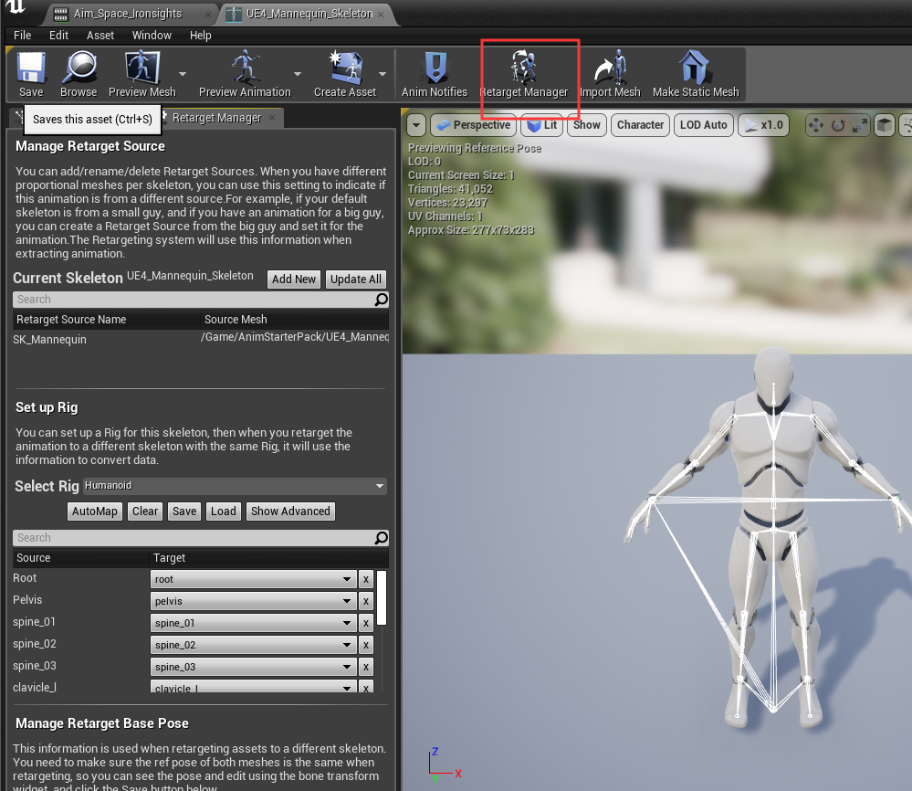

不仅需要设置重定向后的骨骼，需要重定向的动画骨骼也需要进行重定向设置。

最好将基础设置与进阶设置一起完整设置，没有的骨骼可以填空。

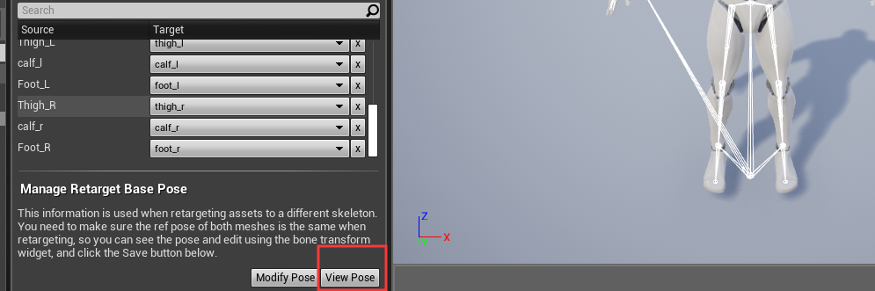

通过ViewPos设置重定向骨骼的默认姿势，在进行重定向时一定要保证两个姿势匹配，可以通过直接调整骨骼的旋转等来设置基础姿势，一般为T型或是A型。



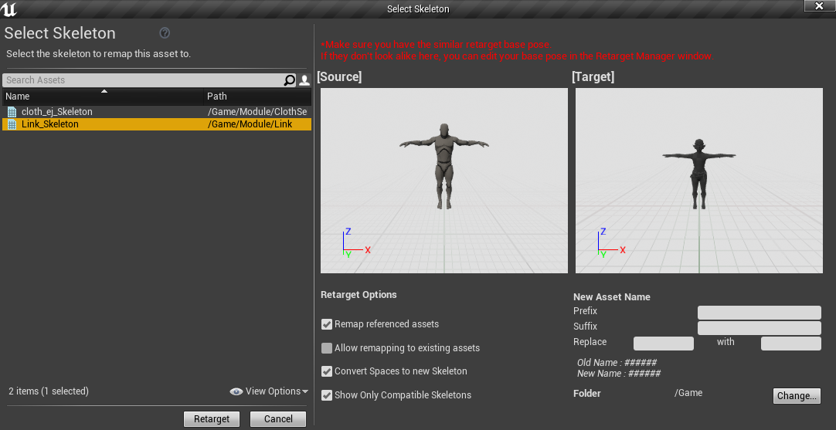

重定向动画时，保证两个骨骼模型姿势一致，点击重定向即可。

重定向后的动画，会出现模型骨骼错位以及蒙皮错乱问题，解决方法为右键根骨骼，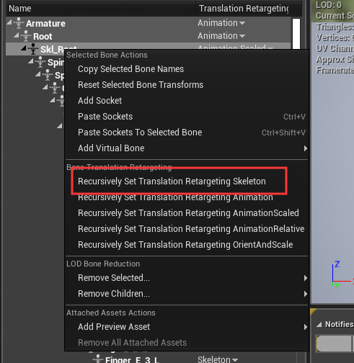选择以平移的方式重定向骨骼，骨盆的部分以及根节点的位置根据官方建议，分别使用Animation Scaled和Animation的方式进行重定位，初步猜测是由于这两个节点涉及到初始位置需要从动画中获取。

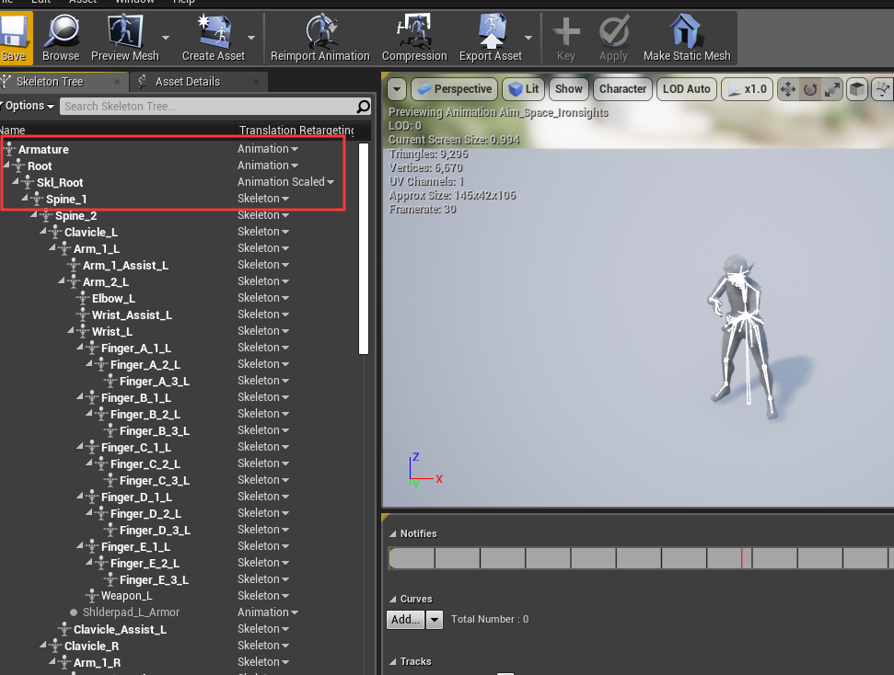

## 具体换装相关：

#### 1 使用同一个动画蓝图

相同骨骼，在Component中放好不同部位以及要替换的衣服，设置各个部位与身体公用同一个动画蓝图，即可让部件同步播放动画，在导入UE4时，对单个部件选择使用身体的骨骼。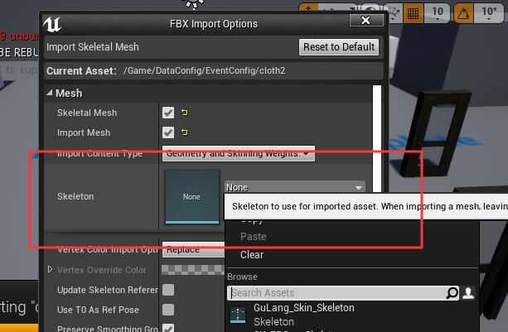

不同骨骼的物件（小部件）不会随动画蓝图运动，因为骨骼不一样嘛

换装只要替换SkeletonMeshComponent下的控件中的同骨骼Mesh即可完成。

缺点：在动画蓝图中的所有操作都会对应给所有的部件，特例化或是单独处理某个部件比较复杂；需要多次计算骨骼

优点：可隐藏父组件（身体）的模型不可见部分（拆分）来达到提高性能的目的；可以为每个部分设置不同材质；

#### 2使用Set Master Pose Component

可设置骨骼完全相同的子部件，会跟随父部件的动画一起运动，适用于简单的挂载，一旦设置后，不会响应任何动画蓝图操作只会跟随父组件运动。

如果骨骼不同，使用Set Master Pose Component会有问题：

还有一个限制，即主骨骼的任何子代都必须是具有完全匹配结构的子集，不能有任何多余的关节或省略任何关节（但经过塞尔达模型测试，可以省略一些没有动画的关节：

例如与裤子融合之后动画显示正确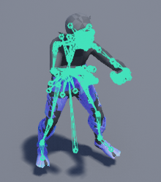 ，主体骨骼的

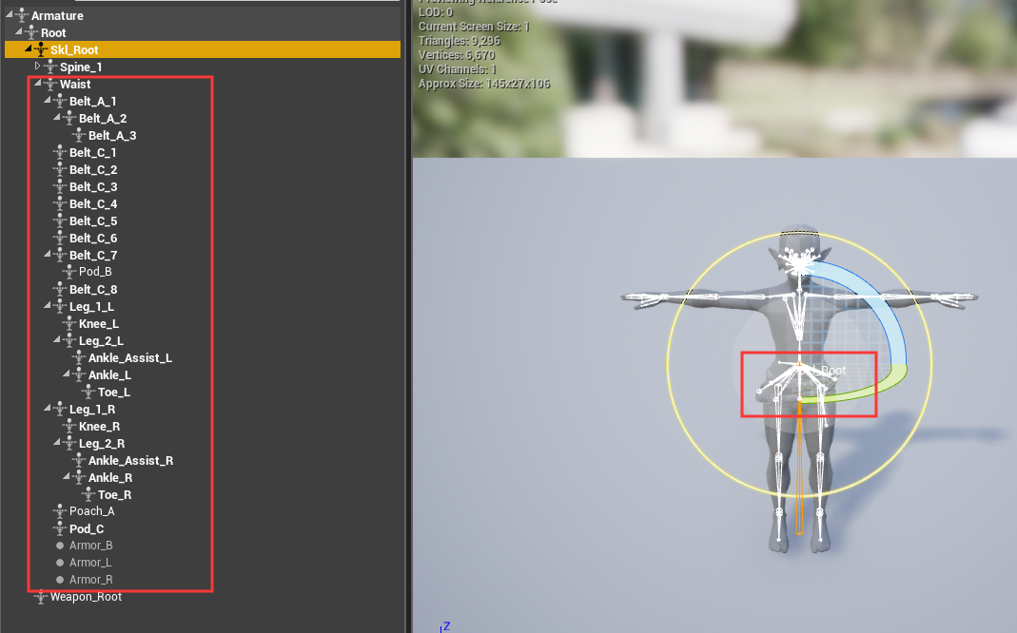

骨盆部分，包含了腰带等一大堆的额外骨骼，而裤子骨骼并没有腰带部分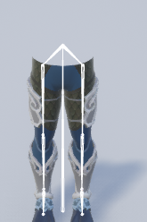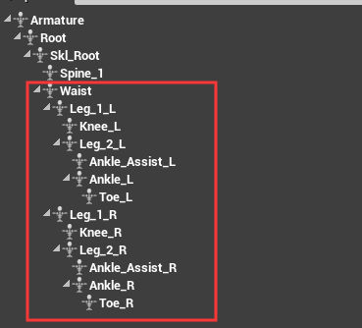

但是合体后动画完美。

由于多余关节没有骨骼缓冲数据，因此将使用引用姿势进行渲染（会造成错位）。此外，还无法对任何子代运行任何其他动画或物理效果。

从<https://forums.unrealengine.com/development-discussion/animation/77085-multi-part-skeletal-mesh-does-not-completely-follow-animation>

这里的回答来看，必须使用同一个骨架导入，导入后可以看到会将没有匹配的骨架标灰，

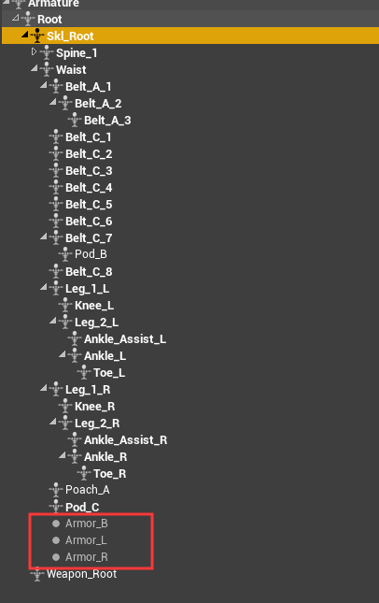 Attach的时候，就会不根据名字绑定而是根据骨骼的顺序进行绑定，就会出问题.

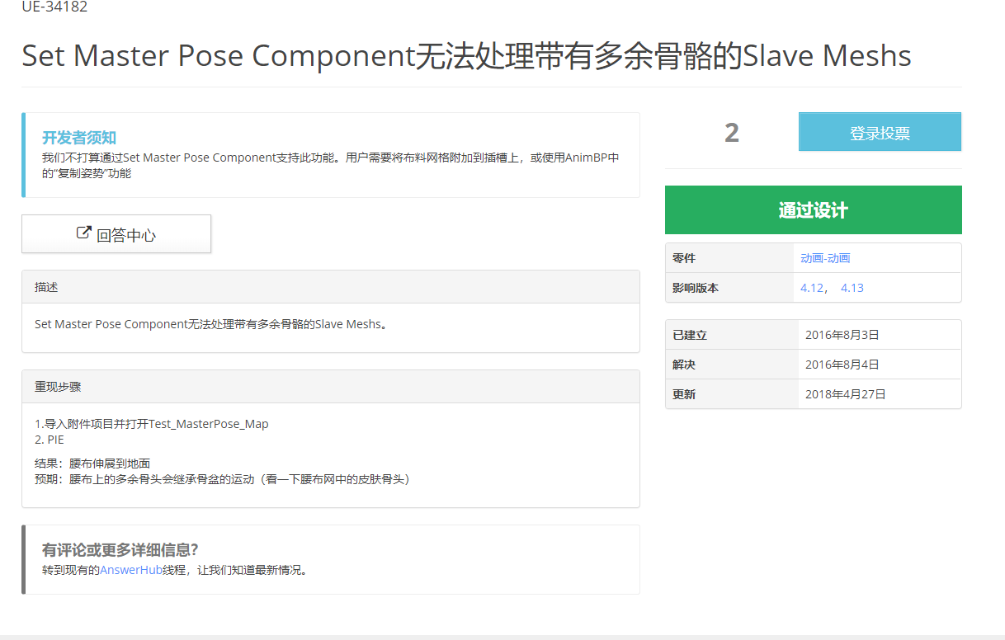

UE4官方回复为不会为了处理多余骨骼的方式（比如加一个尾巴一个小翅膀）而对SetMasterPoseComponent进行处理，官方推荐使用插槽的方式，比如要做一个

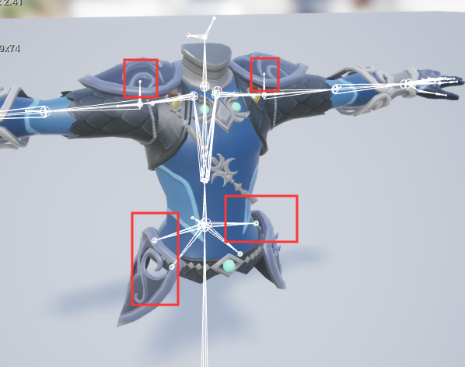

将铠甲单独部分的骨骼与Mesh提出，用插槽的方式插在主骨骼上，再添加物理效果布料效果或是动画效果。

工作人员还提到：

**poseable mesh component**

We also have Poseable meshes, not sure why I forgot to mention it. Create a poseable mesh component, assign the loin cloth skel mesh, then use the "Copy Pose from Skeletal Component" Node on tick. It's not really usable for anything with physics, but could be useful if you have any accessories/clothing that don't use physics

<https://forums.unrealengine.com/development-discussion/blueprint-visual-scripting/3395-poseablemeshcomponent-instead-of-skeletalmeshcomponent>

然而这个东西没什么卵用，就是可以手动调整骨骼的位置，但是该错位还是错位，谁TM会在代码中去调骨骼的位置呢，而且还不能运用物理。

缺点：无法再用蓝图控制子部件。需要多次计算骨骼

优点：可隐藏父组件（身体）的模型不可见部分（拆分）来达到提高性能的目的；可以为每个部分设置不同材质；

#### 3 从网格体复制姿势Copy Pose From Mesh：

在自身蓝图中调用，所以优点还包括可以进行自己的动画蓝图设置包括动画融合等，

但是依旧不支持不同骨骼或是骨骼多几个部件，会出现和上面方法一样的结果。

缺点：部分网友反馈，会出现复制动作延迟，测试未出现，有可能与工程量运行速度等有关。需要多次计算骨骼

优点：可隐藏父组件（身体）的模型不可见部分（拆分）来达到提高性能的目的；可以为每个部分设置不同材质；可进行动画融合

#### 4 网格体合并 FSkeletalMeshMerge ：

对于使用相同骨骼的小部件来说，效果很好，但是还是需要传入一个额外的完整骨骼，并不能自动使用各个部件的骨骼进行融合。

MeshMerge.DoMerge()中并不会将骨骼进行融合，只是会设置RefSkeleton引用骨骼,并没有进行任何的骨骼合并(代码上看)，所以如果没有设置外部骨骼，模型的Skeleton为空，就无法播放动画。

从添加的骨骼上来看，

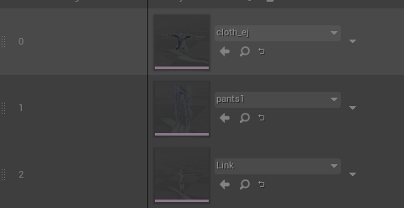

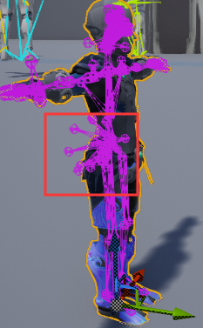可以看出虽然没有融合骨骼，但是设置了引用骨骼的位置，所以应该造成了骨骼基本位置的错位，必须设置了骨骼才能播放对应骨骼的动画。

FReferenceSkeleton,参考姿势，

<https://www.unrealengine.com/en-US/tech-blog/demystifying-bone-indices>

缺点：合体后的所有部位只能使用一种材质，没法对各个部位做特殊处理。

优点：只需要一套骨骼计算，减少CallDraw等。

### 综上

目前能查到的方案中，都并没有骨骼合并的解决方案，UE4工作人员还是建议使用一个骨骼，衣服等使用插槽的方式进行。

综上对于我们游戏的想法：在骨骼上添加插槽将长袖衣服部分放在模型上，额外设置物理衣物系统，如果需要碰撞，可以绑骨骼（平台的方案），但是骨骼也是单独添加物理系统，随着插槽运动，不与本身模型动画、骨骼等融合

身体部件可以使用组合合并骨骼的方式（基于人体皮肤使用同一种材质的话），被衣服遮挡的部分就可以不参与合并不进行绘制，提高效率；换装时将衣物部件细分（因为是拖地衣服），比如上手臂的衣服，下手臂的衣服，对应衣服模型分别替换，再添加上物理系统碰撞系统等。

注：3DMAX模型导入UE4时需要勾选

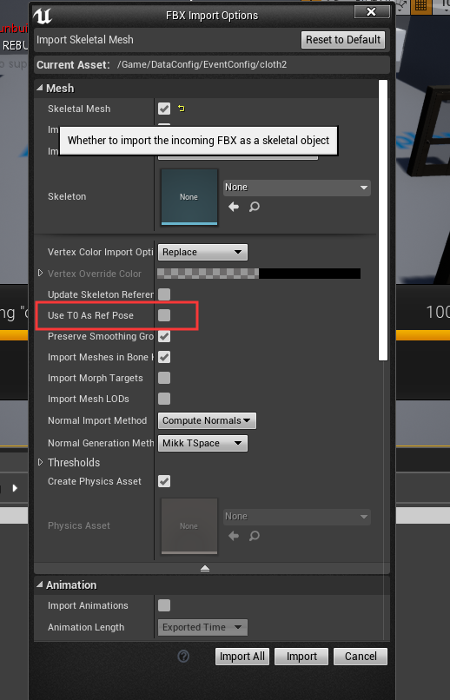

否则会造成骨骼位置错误蒙皮错误。